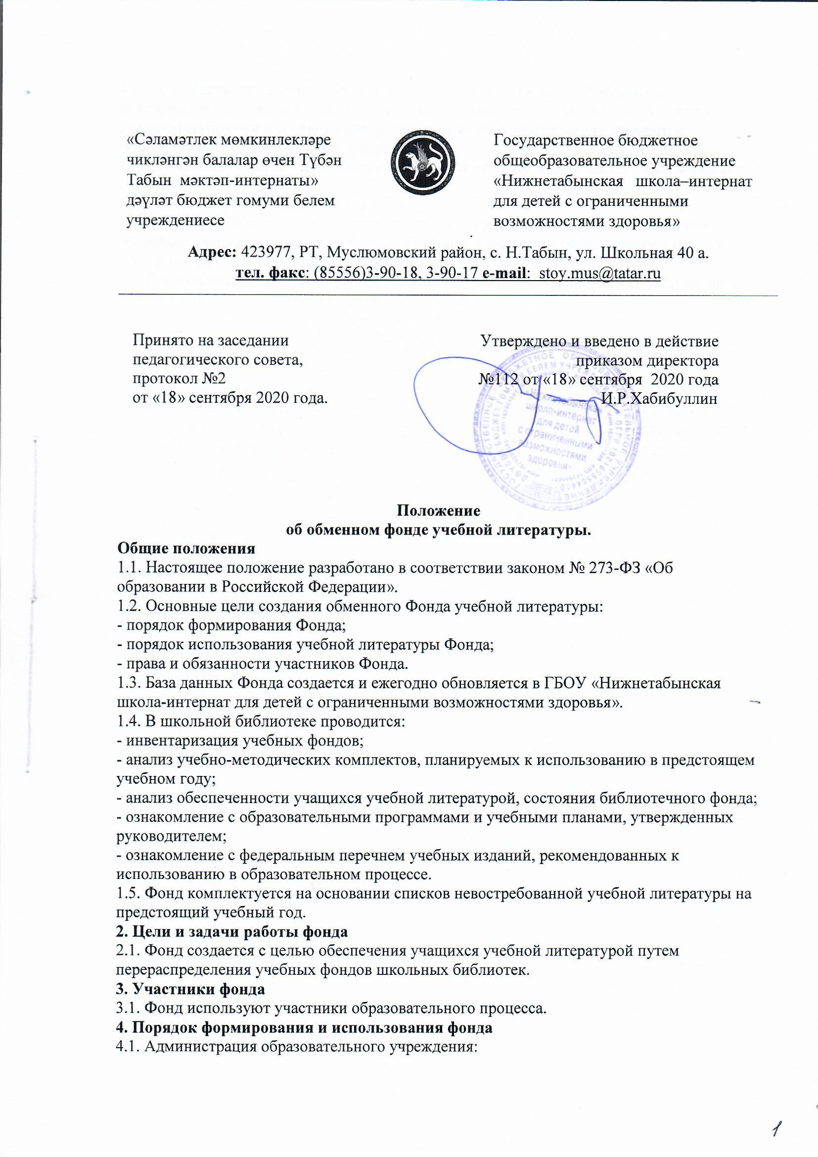

4.1.1. Осуществляет контроль учета и использования учебников в библиотеке образовательного учреждения. Возможно использование учебников более 5 лет при хорошем состоянии и соответствии федеральному государственному стандарту, реализуемым образовательным программам.
4.1.2. Оказывает содействие в обмене учебной литературы между школами согласно актам передачи.
5. ОТВЕТСТВЕННОСТЬ УЧАСТНИКОВ ФОНДА
5.1. Участники Фонда несут ответственность за сохранность и возврат в надлежащее состояние учебников, взятых из Фонда. Учебники передаются библиотекарем по акту – передачи в другие образовательные учреждения.
5.2. Руководитель образовательного учреждения несет ответственность за достоверность информации об учебном фонде школы.

